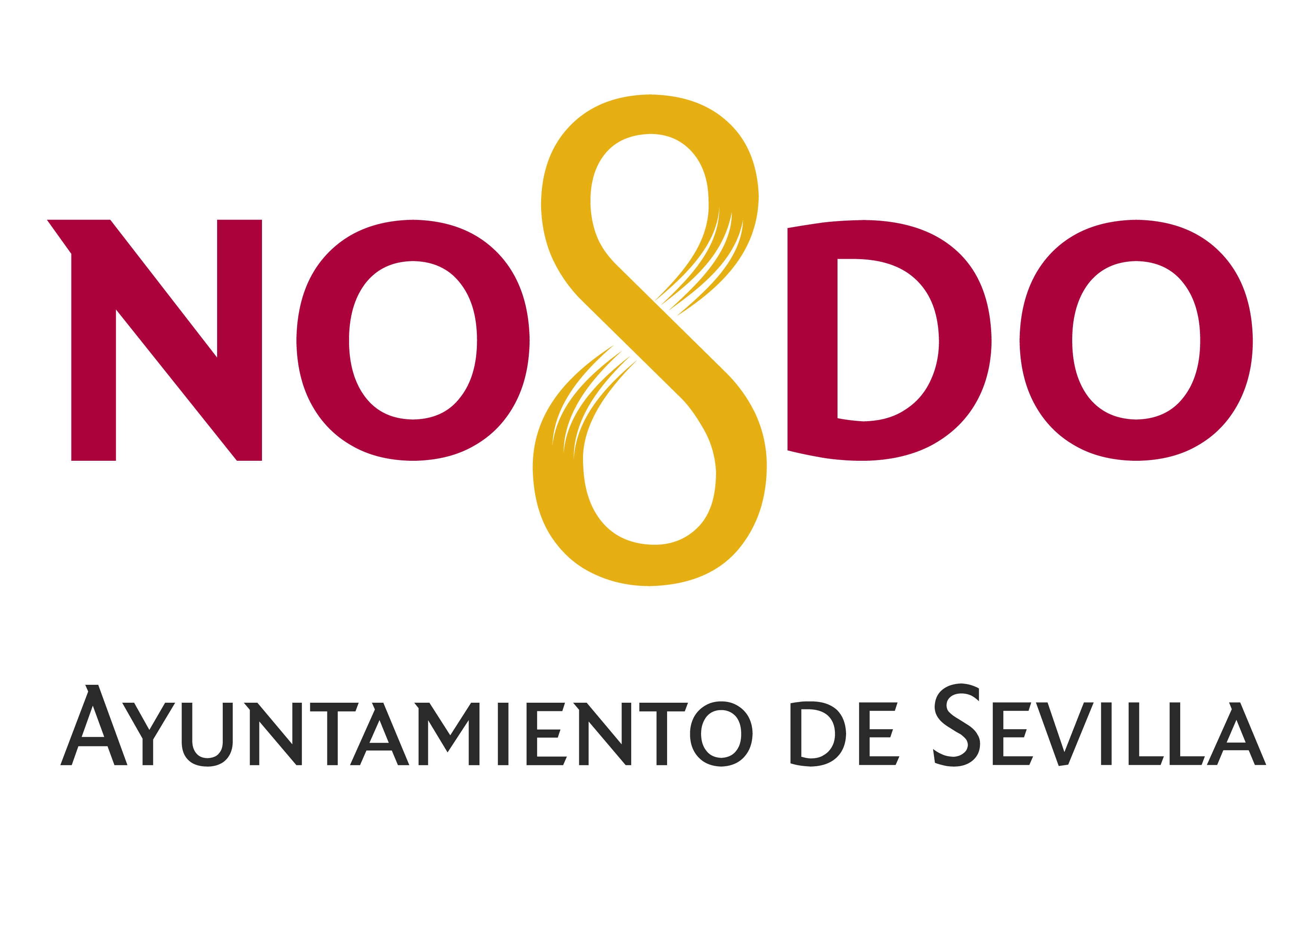

NOTA INFORMATIVA
LA VIGÉSIMA CUMBRE MUNDIAL DE TURISMO SE CELEBRARÁ EN 2020 EN PUERTO RICO
- El destino de la próxima cumbre ha sido anunciado durante el acto de clausura, que ha sido presidido por Gloria Guevara, presidenta y CEO de WTTC; Isabel Oliver, secretaria de Estado de Turismo; Manuel Alejandro Cardenete, viceconsejero de Turismo de la Junta de Andalucía; y Juan Espadas, alcalde de Sevilla.

Sevilla, 4 de abril. En la clausura de la 19 Cumbre Mundial del Turismo, que durante dos días se ha celebrado en Sevilla, la presidenta y CEO de WTTC, Gloria Guevara, ha anunciado el país que acogerá la próxima cumbre mundial, en 2020: Puerto Rico.

“Estamos encantados de llevar la Cumbre Global del próximo año a Puerto Rico. WTTC tiene un gran reto de superar el Summit de Sevilla, que ha sido el más exitoso en la historia”, afirmó.
El acto de clausura ha estado presidido por la propia Gloria Guevara y por Isabel Oliver, secretaria de Estado de Turismo; Manuel Alejandro Cardenete, viceconsejero de Turismo de la Junta de Andalucía; y Juan Espadas, alcalde de Sevilla.
Una vez anunciado el destino de la Cumbre en 2020, ha tomado la palabra Ricardo Rosselló, gobernador de Puerto Rico. “Hemos sufrido una de las épocas más duras de nuestra historia moderna, debido a la devastación. Pero a través de nuestra capacidad de resiliencia, hemos conseguido sobreponernos. Estamos de vuelta, y volvemos con más fuerza que nunca”, ha comentado. “Necesitamos potenciar nuestro turismo para sobreponernos con esperanza a la situación. Y el sector privado tiene que ser nuestro aliado en este proceso, por eso la importancia del próximo Summit del Consejo Mundial de Viajes y Turismo”, ha añadido.
Por su parte, Gloria Guevara ha calificado a la Cumbre de Sevilla como “la más fantástica, que ha batido todos los récords”. Con respecto a Puerto Rico, ha comentado que “vive un momento ideal para acoger un evento de esta magnitud. Y un año más, esperamos en la Cumbre de 2020 reunir a figuras de primer nivel mundial en el sector público y privado para abordar los desafíos y oportunidades que enfrenta la industria de Viajes y Turismo. La celebración de la Cumbre Global en Puerto Rico refleja el compromiso y los esfuerzos de su Gobierno y la junta de turismo para hacer crecer los viajes de negocios y de placer. Por eso, es un estupendo momento”.

Sobre la Cumbre Mundial del WTTC

La Cumbre Mundial del Consejo Mundial de Viajes y Turismo es el evento más relevante de viajes y turismo, que ha reunido a los líderes mundiales de los sectores público y privado. El anfitrión de la Cumbre ha sido el Ayuntamiento de Sevilla, con la colaboración del Gobierno de España y la Junta de Andalucía.
La Cumbre Mundial ha acogido a más de 1.650 delegados, entre los que se incluye a más de 100 CEOs, miembros de WTTC, cerca de 500 medios de comunicación nacionales e internacionales, 30 delegaciones ministeriales, así como Jefes de Estado. En esta edición, el 44º presidente de los Estados Unidos, Barack Obama, fue el invitado de honor y orador principal. Entre los ponentes principales también se ha contado con la presencia del presidente del Gobierno Pedro Sánchez, S.E. Margaret Kenyatta, Primera Dama de la República de Kenia y Felipe Calderón, presidente de México.

Para más información y contactos:
Chloe Wynne. chloe.wynne@wttc.org. +44 (0) 207 481 8007
Pilar Mena / José M. Caro. pmena@euromediagrupo.es; jcaro@euromediagrupo.es
630133977 / 677732025

